Dětský divadelní kroužek
Na peříčku
pod záštitou Obecního úřadu Peřimov
pro Vás nacvičil pohádku Evy Schwazové
O čertech a napravené víle
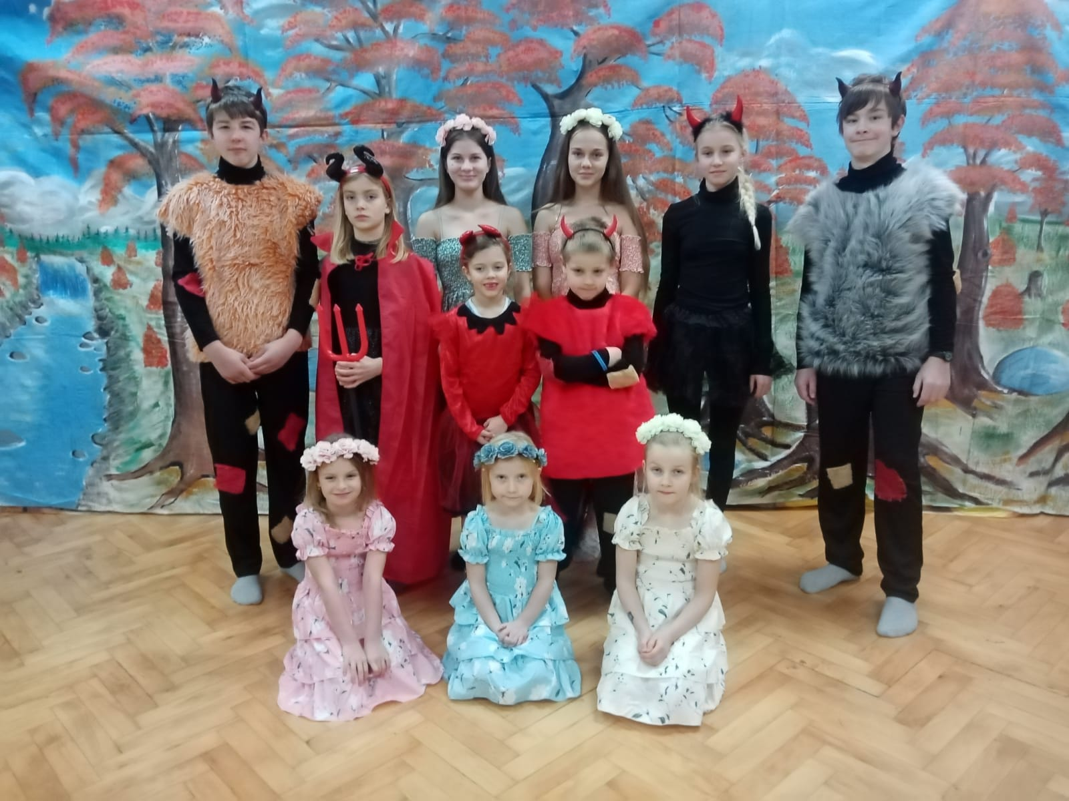

Kde: PEŘIMOV – kulturní areál za klubem
Kdy: SOBOTA 20.5.2023 od 18. hodiny
Vstupné: dobrovolné
V pohádce se dozvíme, že pýcha předchází pád a že se skromností nejdál dojdeš, i když to trvá déle. A jako každá správná pohádka má i ta naše šťastný konec.
Přiďte pobejt.

